全站通知

|  |  |  |
| --- | --- | --- |
| 用例名称 | 创建全站通知 | |
| 用例编号 | GLY001 | |
| 用例描述 | 管理员输入文字通知并在首页发布 | |
| 数据 | 输入：通知1 | 输出：通知1 |
| 操作信息 | 全站通知已经挂在首页。 | |
| 操作步骤 | 点击全站通知按钮，输入通知内容，点击确认按钮，回到首页发现通知。 | |

创建全站通知活动图

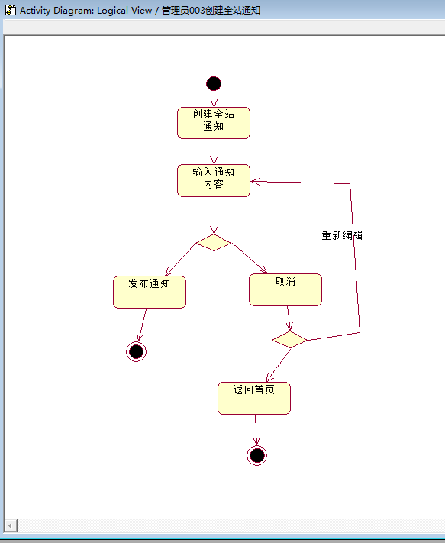

创建全站通知顺序图

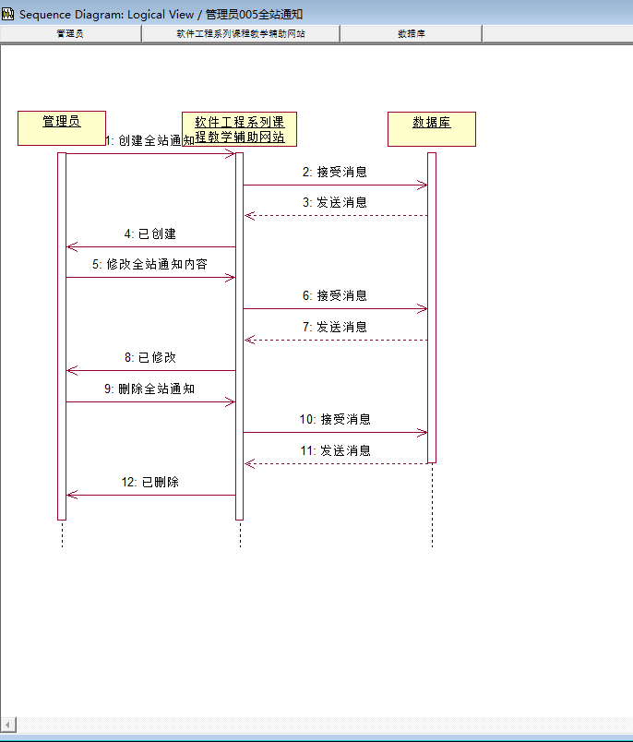

全站通知

|  |  |  |
| --- | --- | --- |
| 用例名称 | 删除全站通知 | |
| 用例编号 | GLY002 | |
| 用例描述 | 管理员选择删除首页的全站通知 | |
| 数据 | 输入：无 | 输出：无 |
| 操作信息 | 首页上的全站通知已经被删除。 | |
| 操作步骤 | 点击删除通知按钮，弹出确认窗口，点击确认按钮，首页被删除通知消失。 | |

删除全站通知活动图

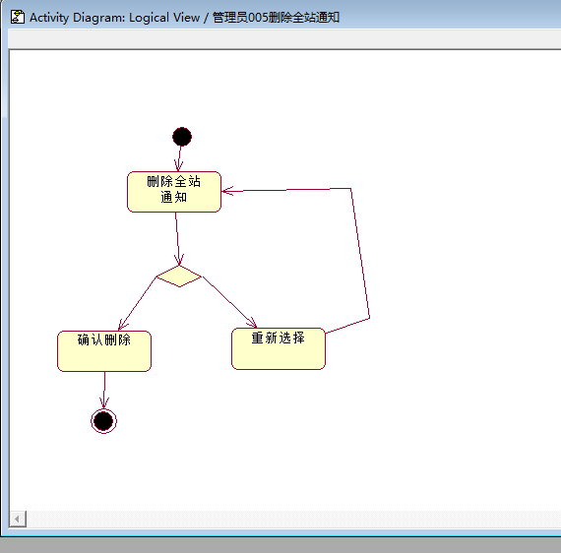

删除全站通知顺序图



全站通知

|  |  |  |
| --- | --- | --- |
| 用例名称 | 修改全站通知 | |
| 用例编号 | GLY003 | |
| 用例描述 | 管理员选择一个首页通知并修改其中的内容 | |
| 数据 | 输入：通知2 | 输出：通知2 |
| 操作信息 | 首页上的全站通知已经被替换为修改后的内容。 | |
| 操作步骤 | 点击修改通知按钮，在文本框中输入通知内容，点击确认按钮，首页通知内容分被修改。 | |

修改全站通知活动图

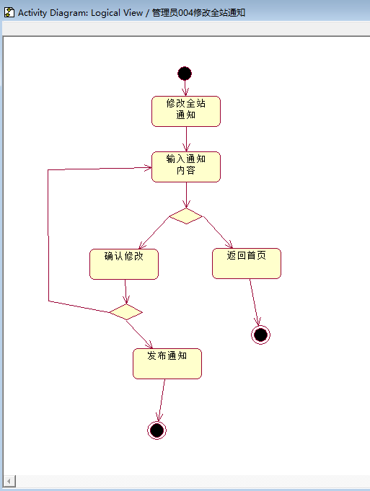

修改全站通知顺序图



网站日志

|  |  |  |
| --- | --- | --- |
| 用例名称 | 查看网站日志 | |
| 用例编号 | GLY004 | |
| 用例描述 | 管理员可以查看网站日志 | |
| 数据 | 输入：无 | 输出：无 |
| 操作信息 | 管理员查看网站日志 | |
| 操作步骤 | 管理员点击网站日志按钮，显示网站日志（包括用户信息，帖子增删信息，网站事件等） | |

查看网络日志活动图

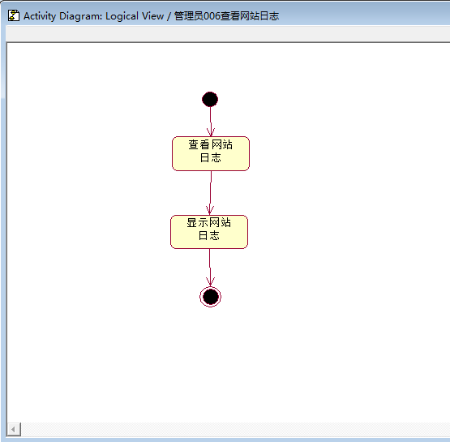

查看网络日志顺序图

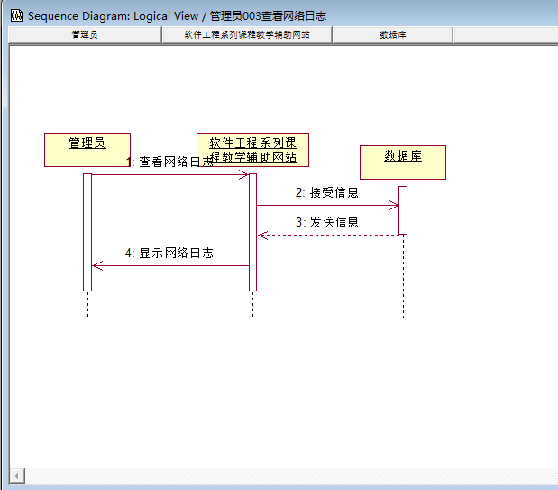

备份与恢复

|  |  |  |
| --- | --- | --- |
| 用例名称 | 手动备份网站内容 | |
| 用例编号 | GLY005 | |
| 用例描述 | 管理员可以手动备份网站内容 | |
| 数据 | 输入：无 | 输出：网站备份 |
| 操作信息 | 管理员手动备份了的网站内容成为手动备份文档。 | |
| 操作步骤 | 管理员点击网站备份链接，选择手动备份，系统完成手动备份。 | |

手动备份网站内容活动图

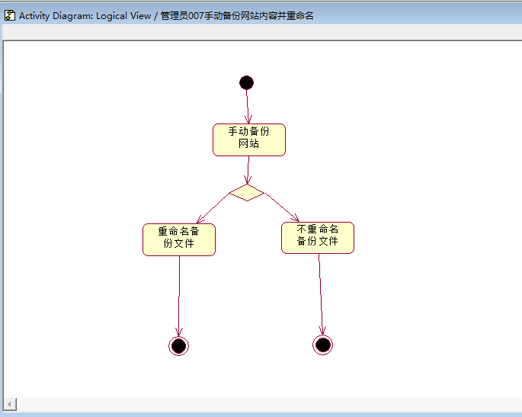

手动备份网站内容顺序图

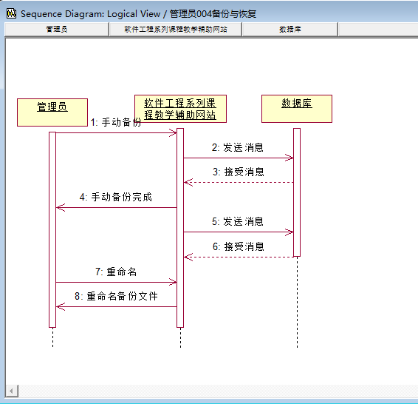

备份与恢复

|  |  |  |
| --- | --- | --- |
| 用例名称 | 重命名手动备份文件 | |
| 用例编号 | GLY006 | |
| 用例描述 | 手动备份网站内容文件可以由操作的管理员重命名 | |
| 数据 | 输入：2017-12-01 | 输出：《2017-12-01》备份文件 |
| 操作信息 | 手动备份的备份文件名重命名为新的文件名。 | |
| 操作步骤 | 管理员选择一个手动备份文件，输入2017-12-01，确认后可以将该备份文件更名成《2017-12-01》。 | |

重命名手动备份文件活动图



重命名手动备份文件顺序图



备份与恢复

|  |  |  |
| --- | --- | --- |
| 用例名称 | 选择备份文件进行恢复 | |
| 用例编号 | GLY007 | |
| 用例描述 | 管理员可以选择一个备份文件对网站进行恢复 | |
| 数据 | 输入：无 | 输出：恢复的网站 |
| 操作信息 | 网站恢复到管理员选择的备份文件。 | |
| 操作步骤 | 管理员点击恢复按钮，弹窗显示已有的备份文件，管理员可以选择其中一个文件进行网站恢复操作。 | |

选择备份文件进行恢复活动图

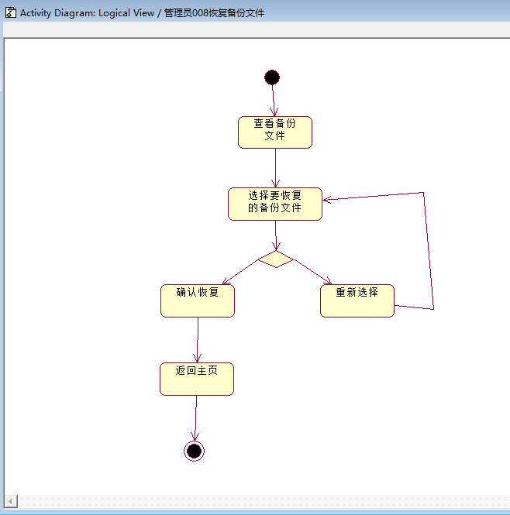

选择备份文件进行恢复顺序图

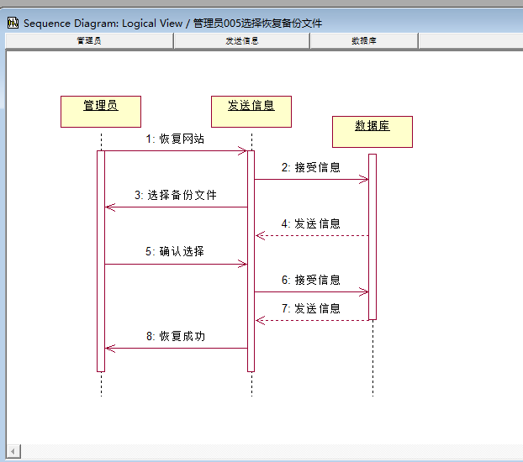

答疑管理

|  |  |  |
| --- | --- | --- |
| 用例名称 | 安排答疑时间 | |
| 用例编号 | GLY008 | |
| 用例描述 | 管理员在与教师确认之后可以安排教师答疑时间 | |
| 数据 | 输入：10：00-11:30 | 输出：无 |
| 操作信息 | 管理员定下了答疑时间供用户进入答疑室。 | |
| 操作步骤 | 管理员在与教师确认之后可以点击开始答疑按钮，输入答疑时间，然后教师和学生可以进入答疑。 | |

安排答疑时间活动图

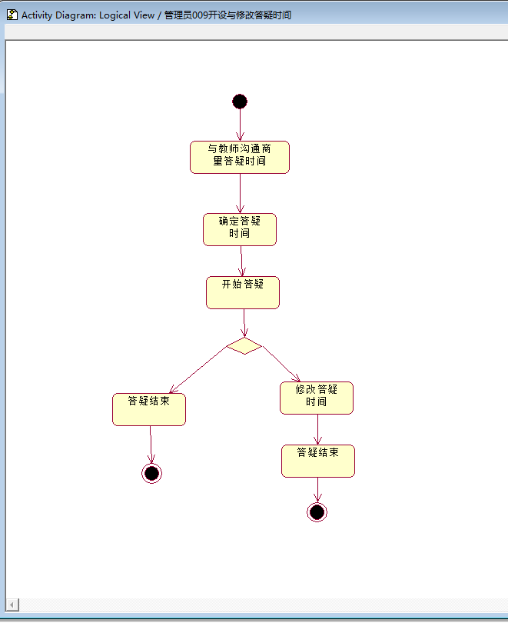

安排答疑时间顺序图

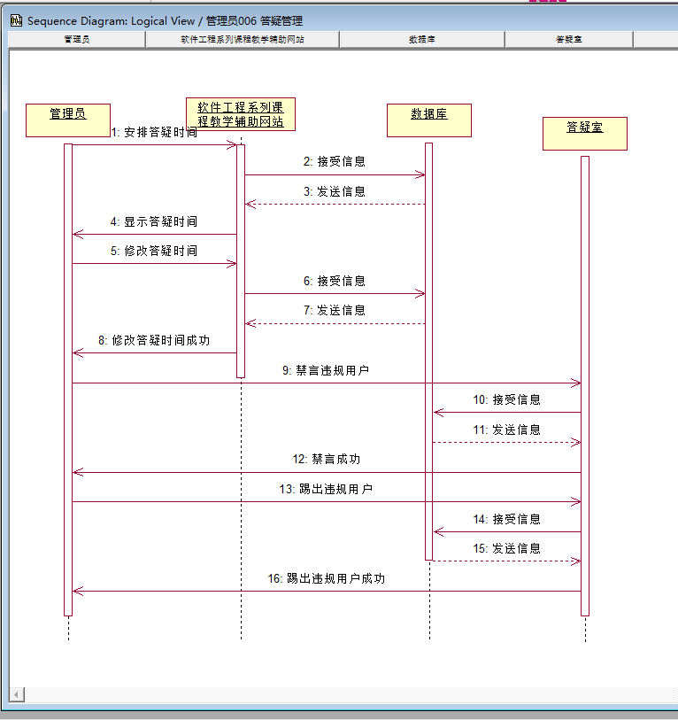

答疑管理

|  |  |  |
| --- | --- | --- |
| 用例名称 | 修改答疑时间 | |
| 用例编号 | GLY009 | |
| 用例描述 | 管理员在与教师确认之后可以根据答疑情况进行时间的增加与减少 | |
| 数据 | 输入：11:15  11:45 | 输出：无  无 |
| 操作信息 | 答疑时间修改为新制定的时间。 | |
| 操作步骤 | 管理员与教师确认之后可以对答疑时间进行调整，输入结束时间，答疑时间将变成调整后的内容。 | |

修改答疑时间活动图

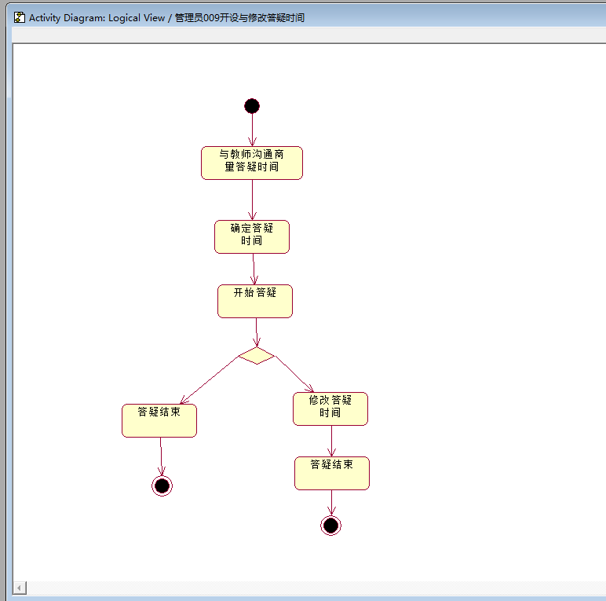

修改答疑时间顺序图



答疑管理

|  |  |  |
| --- | --- | --- |
| 用例名称 | 答疑室秩序管理 | |
| 用例编号 | GLY010 | |
| 用例描述 | 管理员发现答疑室中有违规的发言可以对违规用户进行禁言或者踢出答疑室 | |
| 数据 | 输入：无 | 输出：无 |
| 操作信息 | 违规用户被禁言或者剔出。 | |
| 操作步骤 | 管理员进入答疑室，发现违规行为，在违规用户信息旁浮动的禁言与踢出按钮中选择惩罚方式。选择禁言，该用户将不能在答疑室内发言；选择踢出，该用户将被强制踢出这个答疑室。 | |

答疑室秩序管理活动图

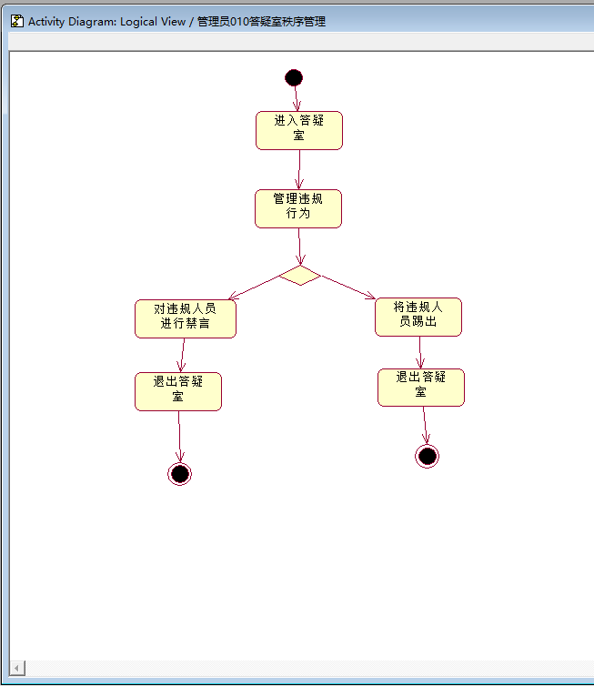

答疑室秩序管理顺序图



课程管理

|  |  |  |
| --- | --- | --- |
| 用例名称 | 删除课程 | |
| 用例编号 | GLY011 | |
| 用例描述 | 管理员可以选定一个课程进行删除 | |
| 数据 | 输入：无 | 输出：无 |
| 操作信息 | 该课程已被删除。 | |
| 操作步骤 | 管理员在某个课程页面，点击删除按钮，确认后，该课程被删除。 | |

删除课程活动图

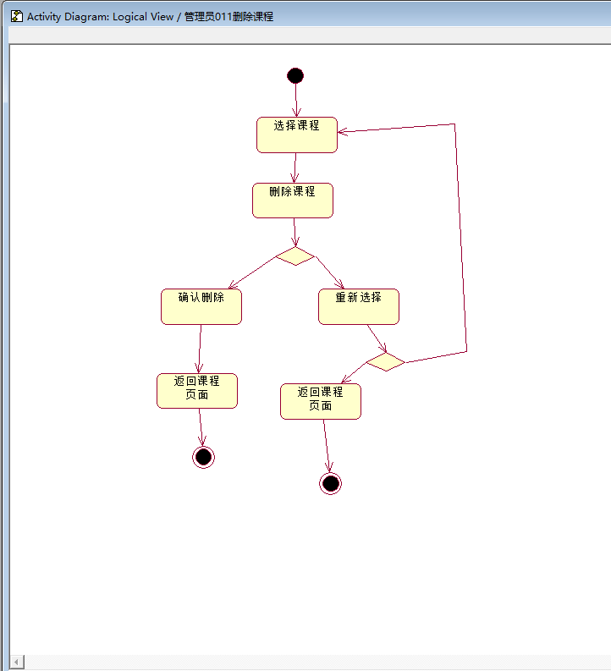

删除课程顺序图

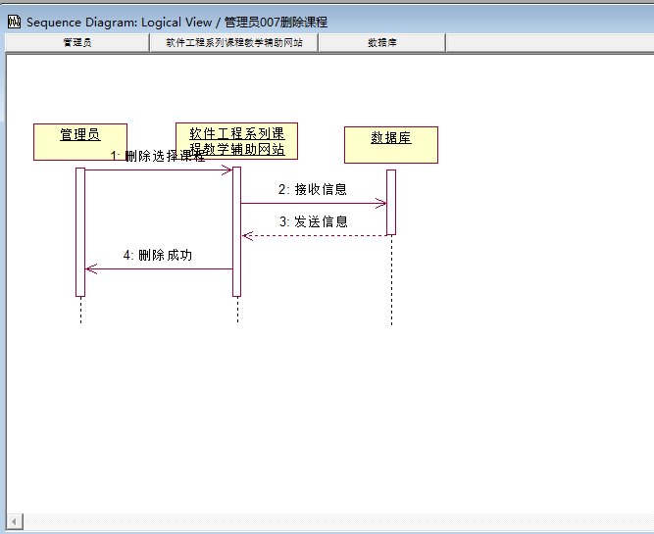

课程管理

|  |  |  |
| --- | --- | --- |
| 用例名称 | 上传课程资料 | |
| 用例编号 | GLY012 | |
| 用例描述 | 管理员可以上传所有课程的资料 | |
| 数据 | 输入：《资料》 | 输出：《资料》 |
| 操作信息 | 课程资料上传到该课程页面中。 | |
| 操作步骤 | 管理员进入可以进入某个课程页面选择上传资料，将文件拖入文件框，在课程资料页面中显示这份资料 | |

上传课程资料活动图

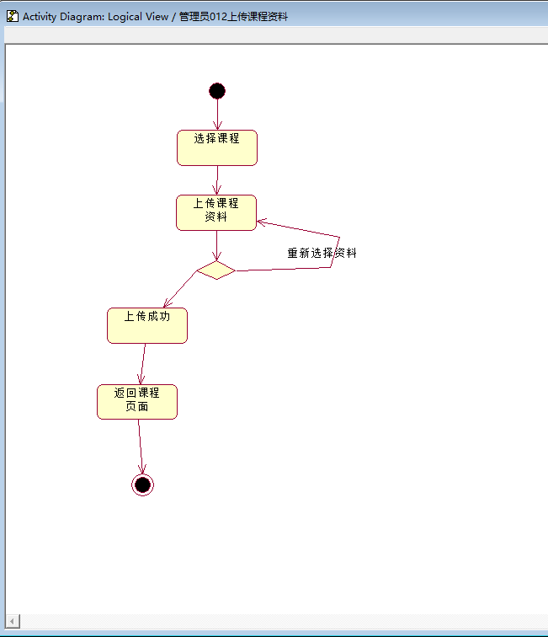

上传课程资料顺序图

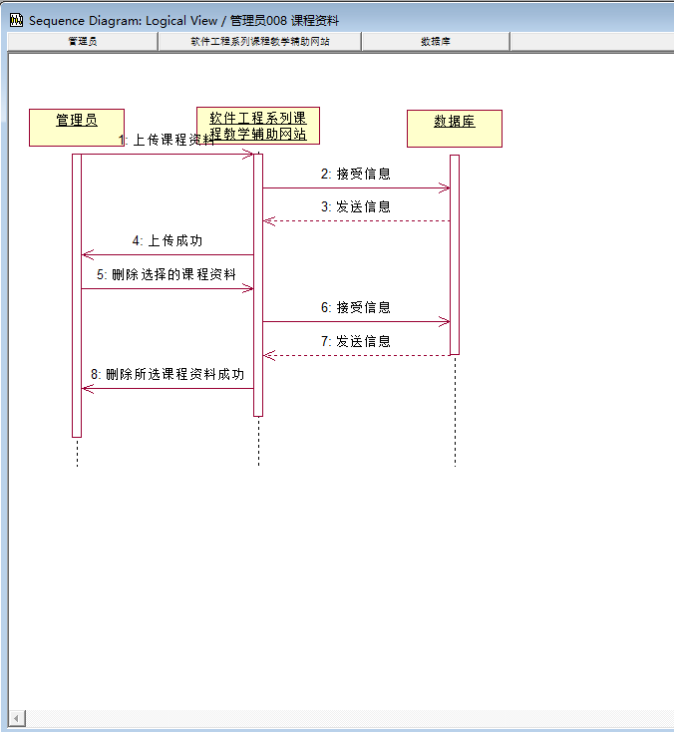

删除课程资料

|  |  |  |
| --- | --- | --- |
| 用例名称 | 删除课程资料 | |
| 用例编号 | GLY013 | |
| 用例描述 | 管理员可以删除课程中的资料 | |
| 数据 | 输入：无 | 输出：无 |
| 操作信息 | 该课程资料已被删除。 | |
| 操作步骤 | 管理员在课程资料页面中可以选择一份资料，点击删除，点击确认按钮后，该资料被删除。 | |

删除课程资料活动图

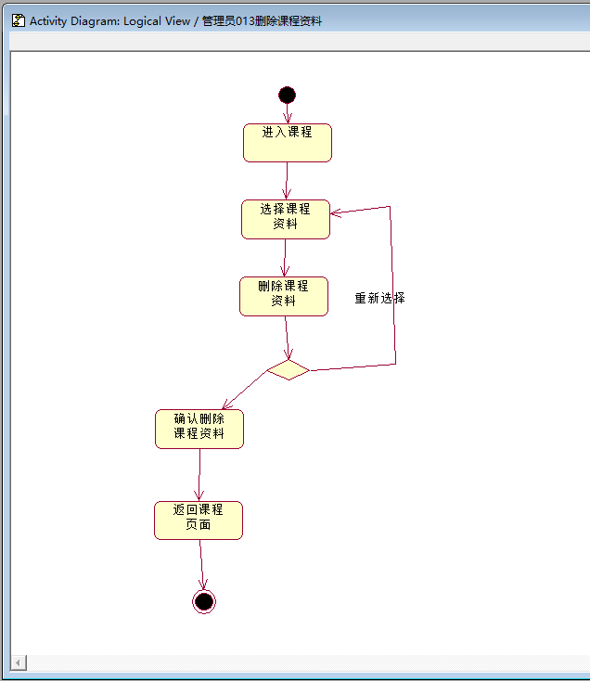

删除课程资料顺序图



登录

|  |  |  |
| --- | --- | --- |
| 用例名称 | 管理员登录 | |
| 用例编号 | GLY014 | |
| 用例描述 | 管理员用专门的管理员号码登录 | |
| 数据 | 输入：学生账号，学生密码    教师账号，教师密码    错误管理员账号，正确密码  错误管理员账号，错误密码  正确管理员账号，错误密码  正确管理员账号，正确密码 | 输出：该账号为学生账号，请输入管理员账号密码  该账号为教师账号，请输入管理员账号密码  账号或密码错误，请输入正确的管理员账号密码  账号或密码错误，请输入正确的管理员账号密码  账号或密码错误，请输入正确的管理员账号密码  登录成功 |
| 操作信息 | 管理员成功登录。 | |
| 操作步骤 | 在登录页面账号密码框内输入账号密码进行登录。 | |

管理员登录活动图

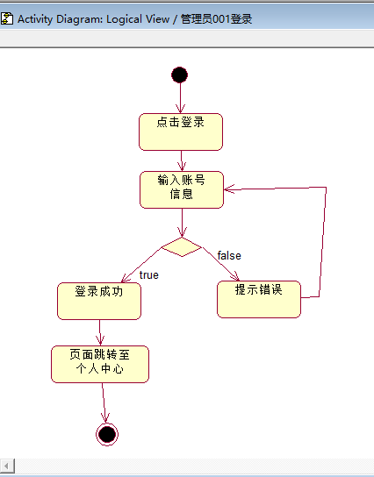

管理员登录顺序图

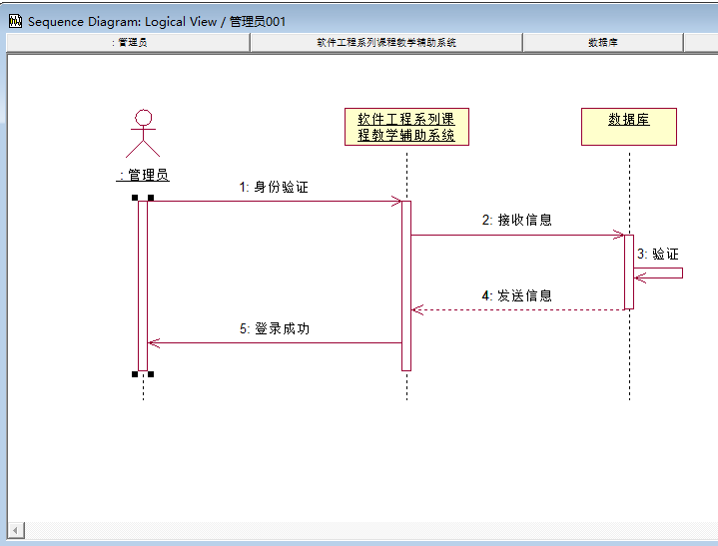

个人资料管理

|  |  |  |
| --- | --- | --- |
| 用例名称 | 修改个人资料 | |
| 用例编号 | GLY015 | |
| 用例描述 | 管理员在管理员个人资料中修改自己的个人信息及密码 | |
| 数据 | 输入：个人资料信息 | 输出：个人资料信息 |
| 操作信息 | 个人中心主页中显示修改后的个人资料。 | |
| 操作步骤 | 管理员在自己个人资料中，各个资料栏对应的文本框中输入要修改的信息，确认后上传提交。 | |

修改个人资料活动图

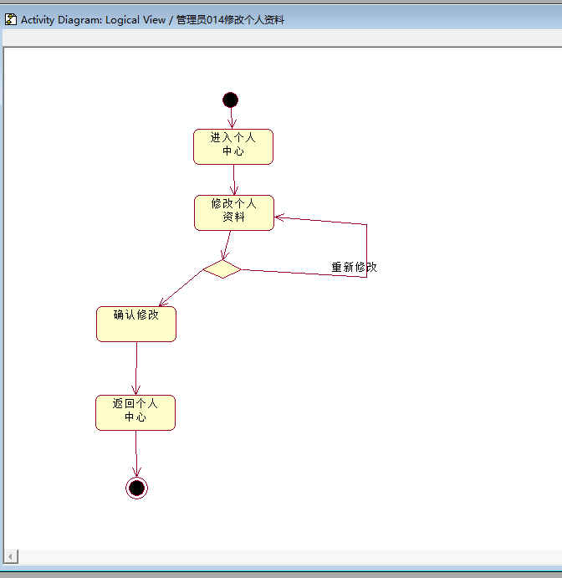

修改个人资料顺序图

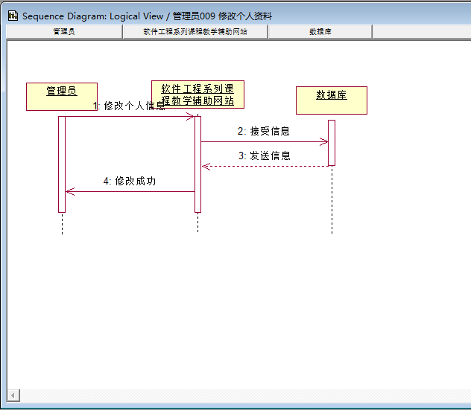

论坛管理

|  |  |  |
| --- | --- | --- |
| 用例名称 | 新增帖子 | |
| 用例编号 | GLY016 | |
| 用例描述 | 管理员在课程论坛界面新建一个帖子 | |
| 数据 | 输入：《发帖须知》 | 输出：《发帖须知》帖子 |
| 操作信息 | 后再课程论坛界面中显示《发帖须知》帖子。 | |
| 操作步骤 | 点击创建帖子，输入帖子名称，帖子内容，完成操作。 | |

新增帖子活动图

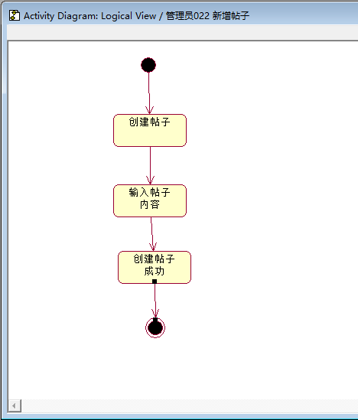

新增帖子顺序图

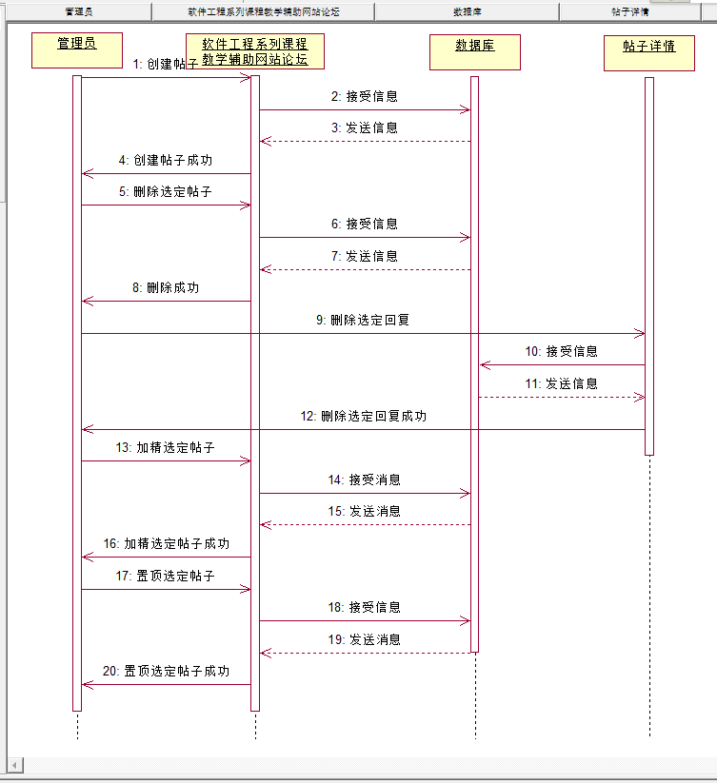

论坛管理

|  |  |  |
| --- | --- | --- |
| 用例名称 | 删除帖子 | |
| 用例编号 | GLY017 | |
| 用例描述 | 管理员发现违规帖子可以删除违规帖子 | |
| 数据 | 输入：无 | 输出：无 |
| 操作信息 | 违规帖子被删除。 | |
| 操作步骤 | 管理员发现违规帖子，在论坛管理界面搜索该帖子，选择该帖子，点击删除按钮。 | |

删除帖子活动图

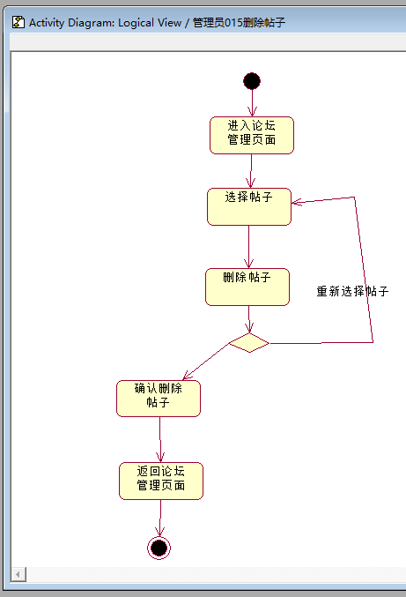

删除帖子顺序图



论坛管理

|  |  |  |
| --- | --- | --- |
| 用例名称 | 帖子中删除回复 | |
| 用例编号 | GLY018 | |
| 用例描述 | 管理员发现违规回复可以删除回复 | |
| 数据 | 输入：无 | 输出：无 |
| 操作信息 | 该违规回复已被删除 | |
| 操作步骤 | 管理员选择帖子中的回复楼层，点击删除，确认。 | |

帖子中删除回复活动图

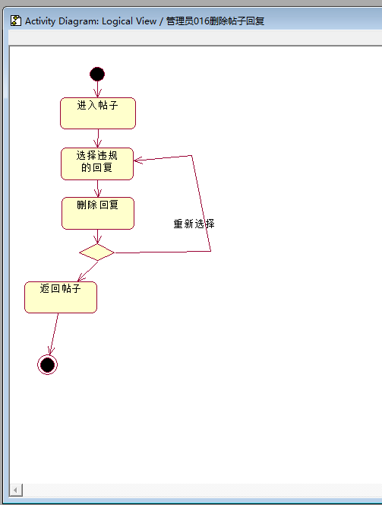

帖子中删除回复顺序图



论坛管理

|  |  |  |
| --- | --- | --- |
| 用例名称 | 加精帖子 | |
| 用例编号 | GLY019 | |
| 用例描述 | 管理员可以对合适的帖子进行加精操作 | |
| 数据 | 输入： 无 | 输出：加精帖子出现在论坛首页 |
| 操作信息 | 该帖子已被加精 | |
| 操作步骤 | 管理员选择帖子，点击加精，确认。 | |

加精帖子活动图

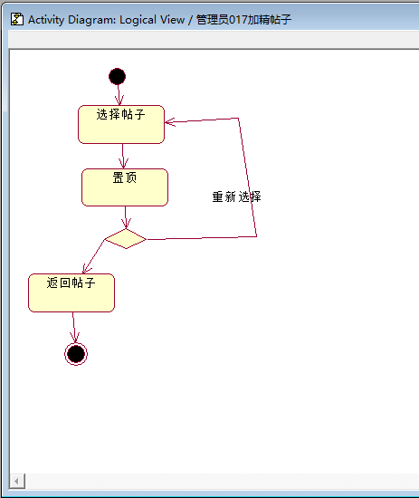

加精帖子顺序图



论坛管理

|  |  |  |
| --- | --- | --- |
| 用例名称 | 置顶帖子 | |
| 用例编号 | GLY020 | |
| 用例描述 | 管理员可以对合适的帖子进行置顶操作 | |
| 数据 | 输入：无 | 输出：置顶帖子出现在论坛首页 |
| 操作信息 | 该帖子已被置顶 | |
| 操作步骤 | 管理员选择帖子，点击置顶，确认。 | |

置顶帖子活动图

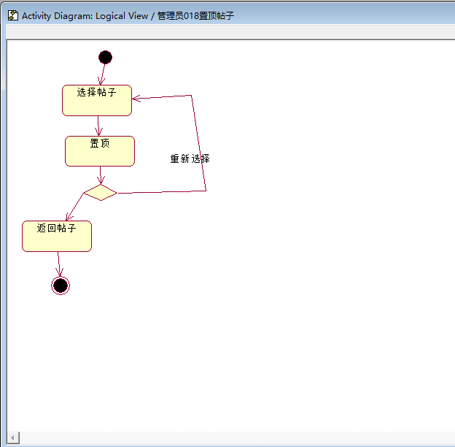

置顶帖子顺序图



密码找回

|  |  |  |
| --- | --- | --- |
| 用例名称 | 找回密码 | |
| 用例编号 | GLY021 | |
| 用例描述 | 管理员忘记密码可以通过实名认证进行找回 | |
| 数据 | 输入：新的密码 | 输出：无 |
| 操作信息 | 实名认证成功后，管理员可以将密码修改。 | |
| 操作步骤 | 点击忘记密码，进入实名认证界面，认证成功后将新的密码输入文本框中。 | |

找回密码活动图

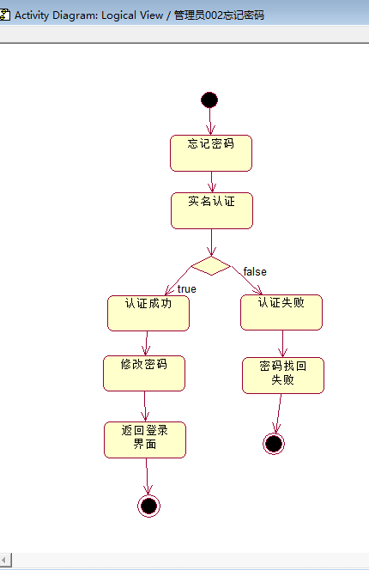

找回密码顺序图

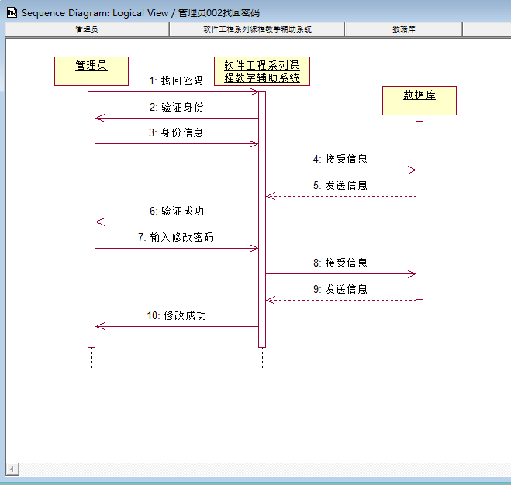

审核

|  |  |  |
| --- | --- | --- |
| 用例名称 | 游客注册审核 | |
| 用例编号 | GLY022 | |
| 用例描述 | 管理员处理游客注册申请 | |
| 数据 | 输入：游客注册申请 | 输出：游客账号 |
| 操作信息 | 审核通过后生成游客账号并通知游客用户，审核不通过只会通知游客用户申请失败。 | |
| 操作步骤 | 进入审核页面，选择未审核页面，对游客注册申请进行审核。 | |

游客注册审核活动图

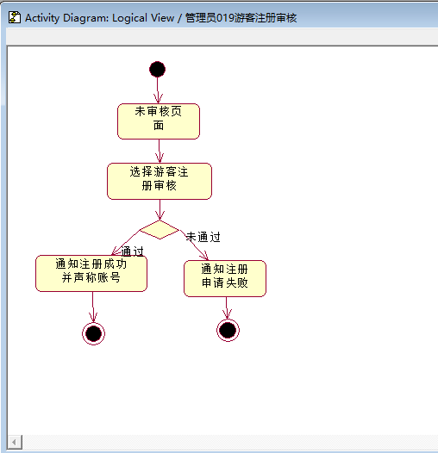

游客注册审核顺序图

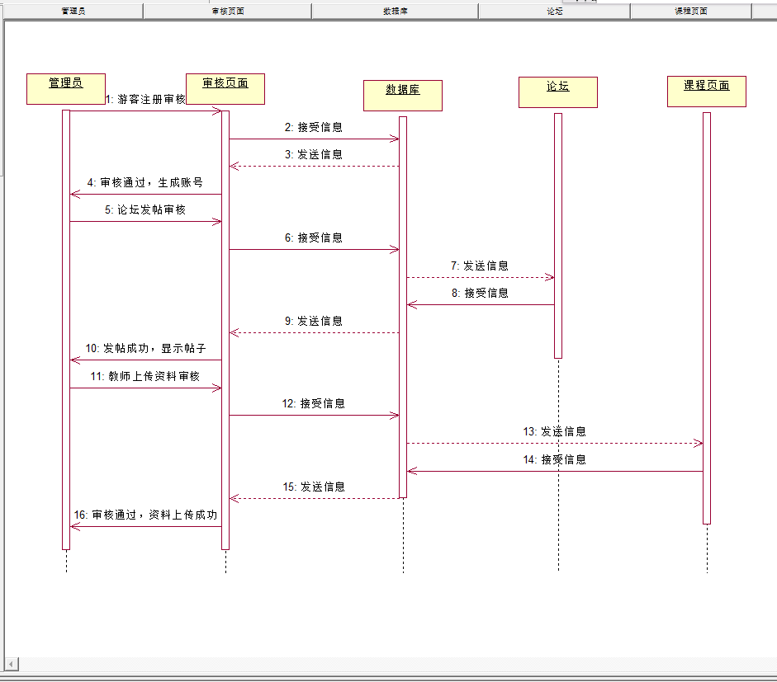

审核

|  |  |  |
| --- | --- | --- |
| 用例名称 | 教师上传资料审核 | |
| 用例编号 | GLY023 | |
| 用例描述 | 管理员处理教师上传资料审核 | |
| 数据 | 输入：教师上传资料申请 | 输出：课程资料 |
| 操作信息 | 审核通过后将发布课程资料并通知参与该课程的用户，审核不通过只会通知教师用户上传资料申请未通过。 | |
| 操作步骤 | 进入审核页面，选择未审核页面，对教师上传资料进行审核。 | |

教师上传资料审核活动图

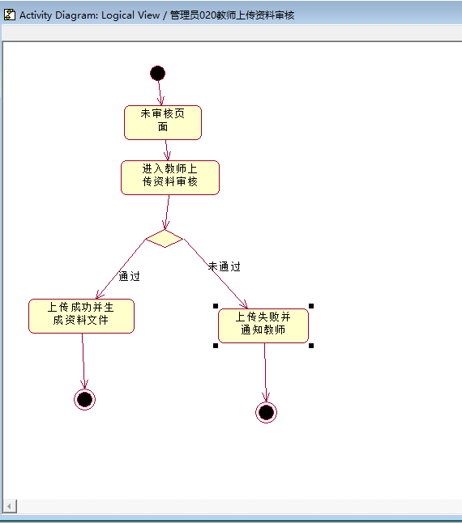

教师上传资料审核顺序图



审核

|  |  |  |
| --- | --- | --- |
| 用例名称 | 论坛发帖审核 | |
| 用例编号 | GLY024 | |
| 用例描述 | 管理员处理用户在论坛发帖的审核 | |
| 数据 | 输入：帖子  帖子 | 输出：帖子  无 |
| 操作信息 | 审核通过后，帖子将在论坛中显示，审核不通过会提示用户审核未通过，需要修正帖子内容。 | |
| 操作步骤 | 进入审核页面，选择未审核页面，搜索论坛，对发帖的帖子进行审核。 | |

论坛发帖审核活动图

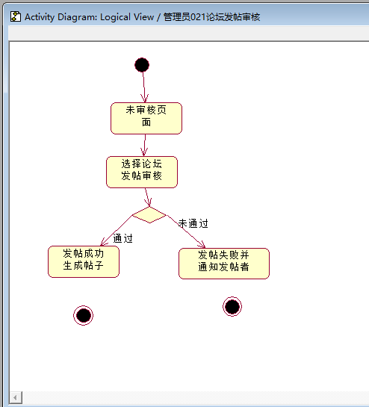

论坛发帖审核顺序图



论坛管理

|  |  |  |
| --- | --- | --- |
| 用例名称 | 论坛附件删除 | |
| 用例编号 | GLY025 | |
| 用例描述 | 管理员可以删除论坛中帖子中附带的附件 | |
| 数据 | 输入：无 | 输出：无 |
| 操作信息 | 确认后帖子中的附件将被删除。 | |
| 操作步骤 | 进入帖子详情，选择某一个附件点击删除。 | |

论坛附件删除活动图

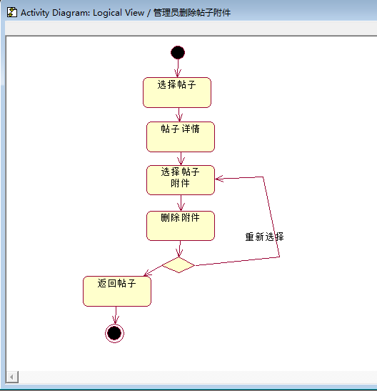

论坛附件删除顺序图

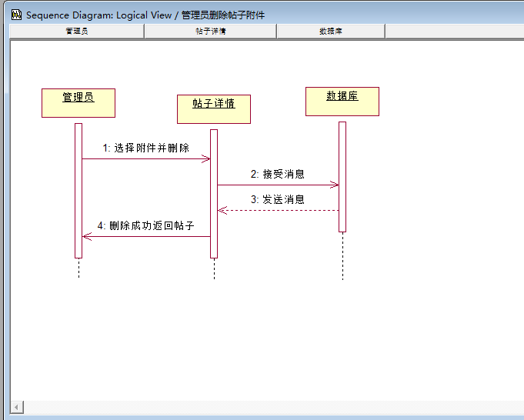

课程

|  |  |  |
| --- | --- | --- |
| 用例名称 | 编辑课程介绍 | |
| 用例编号 | GLY025 | |
| 用例描述 | 管理员也可以和教师一样编辑课程中的课程介绍。 | |
| 数据 | 输入：课程介绍 | 输出：课程介绍 |
| 操作信息 | 确认后课程介绍将改变。 | |
| 操作步骤 | 进入课程详情，编辑课程介绍并确定。 | |

编辑课程介绍活动图

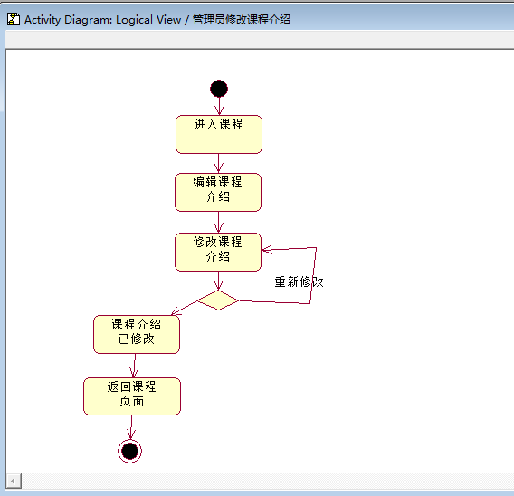

编辑课程介绍顺序图

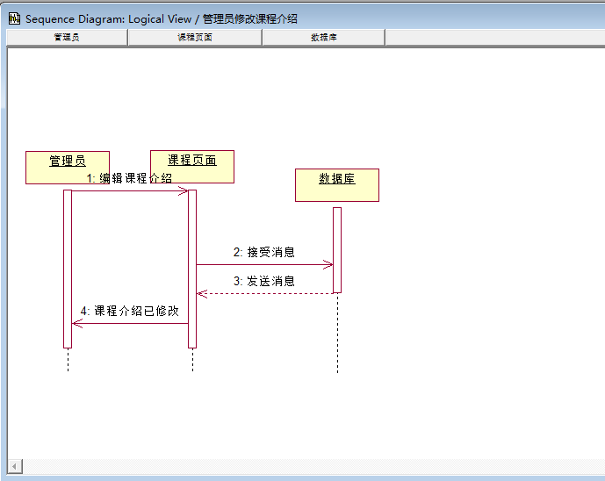

浏览

|  |  |  |
| --- | --- | --- |
| 用例名称 | 主页浏览 | |
| 用例编号 | GLY027 | |
| 用例描述 | 管理员可以浏览网站主页。 | |
| 数据 | 输入：无 | 输出：无 |
| 操作信息 | 浏览主页。 | |
| 操作步骤 | 进入网站。 | |

主页浏览活动图

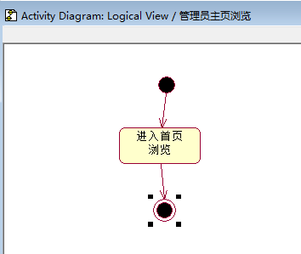

主页浏览顺序图

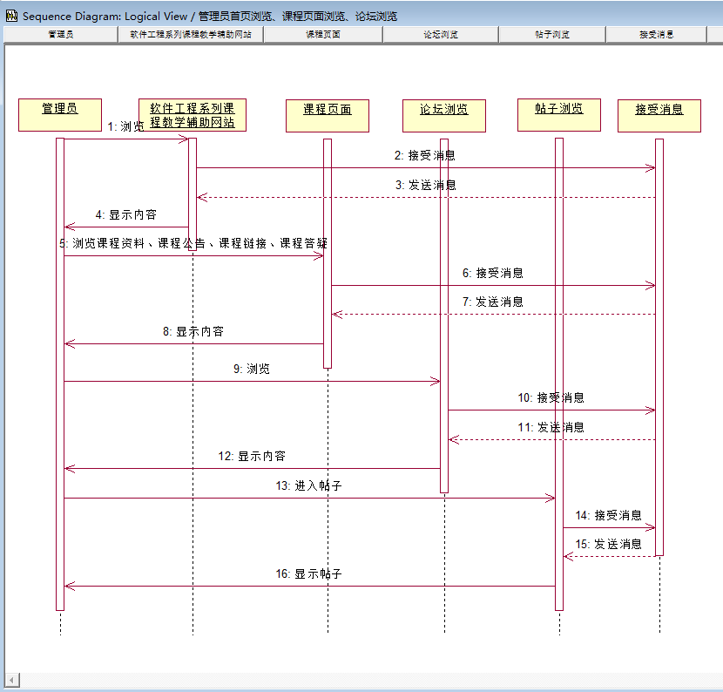

浏览

|  |  |  |
| --- | --- | --- |
| 用例名称 | 课程页面浏览 | |
| 用例编号 | GLY028 | |
| 用例描述 | 管理员可以浏览课程页面以及课程页面带有的功能。 | |
| 数据 | 输入：无 | 输出：无 |
| 操作信息 | 浏览课程页面。 | |
| 操作步骤 | 进入网站，点击课程，选择课程。 | |

课程页面浏览活动图

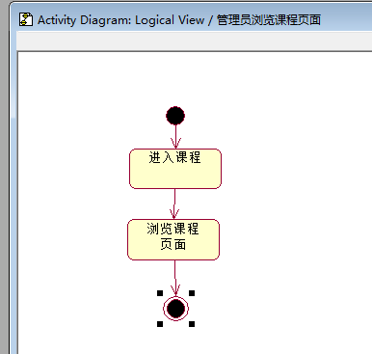

课程页面浏览顺序图



浏览

|  |  |  |
| --- | --- | --- |
| 用例名称 | 论坛界面浏览 | |
| 用例编号 | GLY029 | |
| 用例描述 | 管理员可以浏览论坛页面。 | |
| 数据 | 输入：无 | 输出：无 |
| 操作信息 | 浏览论坛页面。 | |
| 操作步骤 | 进入网站，点击论坛，选择板块&点击课程，点击论坛，进入该板块论坛。 | |

论坛界面浏览活动图

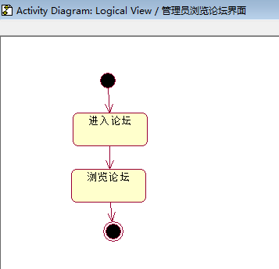

论坛界面浏览顺序图



浏览

|  |  |  |
| --- | --- | --- |
| 用例名称 | 帖子浏览 | |
| 用例编号 | GLY030 | |
| 用例描述 | 管理员可以浏览帖子页面。 | |
| 数据 | 输入：无 | 输出：无 |
| 操作信息 | 浏览帖子页面。 | |
| 操作步骤 | 进入网站，点击课程，点击论坛，进入板块论坛后点击帖子，进入帖子内容&点击论坛，选择板块，选择帖子，进入帖子内容。 | |

帖子浏览活动图

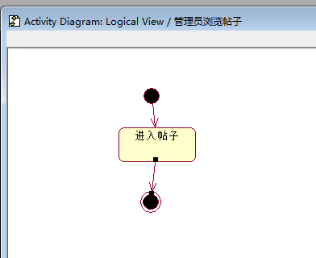

帖子浏览顺序图



课程

|  |  |  |
| --- | --- | --- |
| 用例名称 | 编辑课程公告 | |
| 用例编号 | GLY031 | |
| 用例描述 | 管理员也可以和教师一样编辑课程中的课程公告。 | |
| 数据 | 输入：课程公告 | 输出：课程公告 |
| 操作信息 | 确认后课程介绍将改变。 | |
| 操作步骤 | 进入课程公告，编辑课程公告并确定。 | |

编辑课程公告活动图

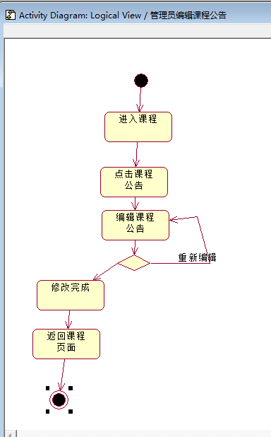

编辑课程公告顺序图

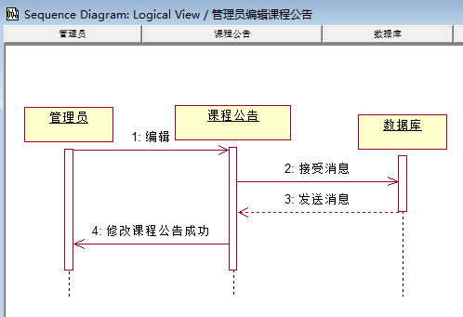

课程

|  |  |  |
| --- | --- | --- |
| 用例名称 | 课程搜索 | |
| 用例编号 | GLY032 | |
| 用例描述 | 管理员可以在课程中搜索。 | |
| 数据 | 输入：要搜索的条目 | 输出：搜索出有关信息的词条 |
| 操作信息 | 显示搜索出的词条。 | |
| 操作步骤 | 进入课程页面后，点击课程搜索，输入搜索内容。 | |

课程搜索活动图

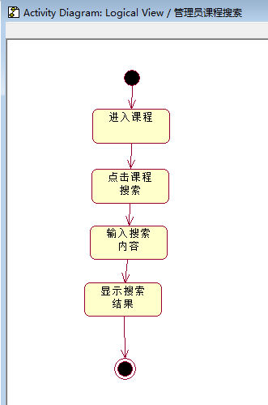

课程搜索顺序图

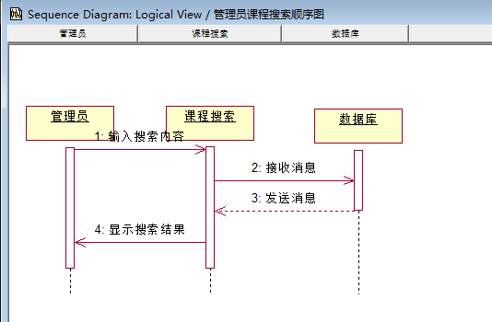

课程

|  |  |  |
| --- | --- | --- |
| 用例名称 | 编辑课程链接 | |
| 用例编号 | GLY033 | |
| 用例描述 | 管理员可以编辑课程链接。 | |
| 数据 | 输入：新的课程链接 | 输出：新的课程链接 |
| 操作信息 | 显示新的课程链接。 | |
| 操作步骤 | 进入课程页面后，点击课程链接，点击编辑，输入编辑内容，然后确定。 | |

编辑课程链接活动图

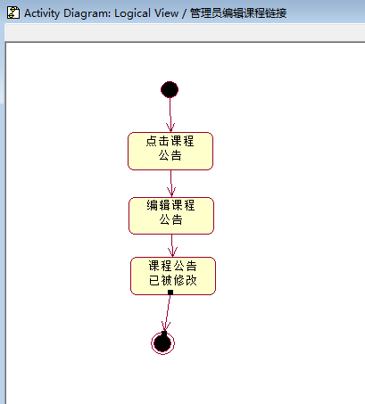

编辑课程链接顺序图

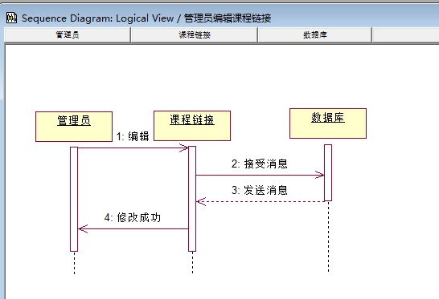

课程

|  |  |  |
| --- | --- | --- |
| 用例名称 | 历史答疑下载 | |
| 用例编号 | GLY034 | |
| 用例描述 | 管理员可以下载历史答疑。 | |
| 数据 | 输入：无 | 输出：历史答疑文件 |
| 操作信息 | 历史答疑文件已下载。 | |
| 操作步骤 | 进入课程页面后，点击课程答疑，点击历史答疑下载。 | |

历史答疑下载活动图

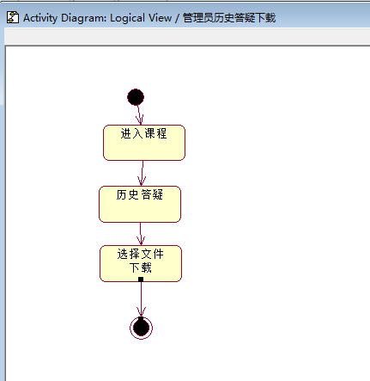

历史答疑下载顺序图

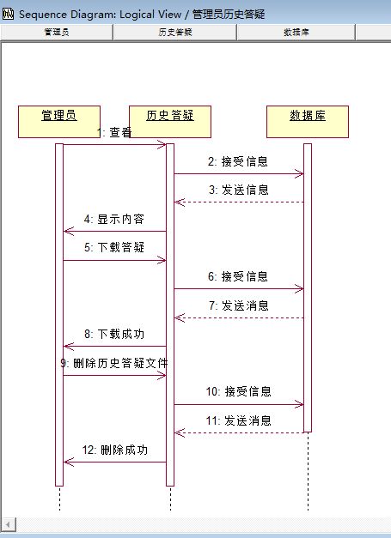

课程

|  |  |  |
| --- | --- | --- |
| 用例名称 | 删除历史答疑 | |
| 用例编号 | GLY035 | |
| 用例描述 | 管理员可以删除历史答疑。 | |
| 数据 | 输入：无 | 输出：无 |
| 操作信息 | 历史答疑文件已被删除。 | |
| 操作步骤 | 进入课程页面后，点击课程答疑，点击删除历史答疑文件。 | |

删除历史答疑活动图

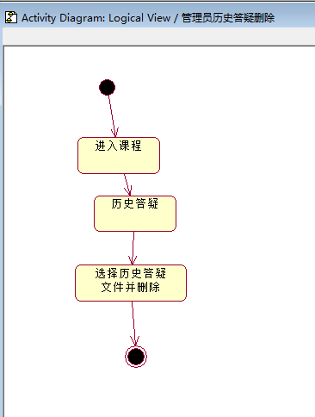

删除历史答疑顺序图



全站通知

|  |  |  |
| --- | --- | --- |
| 用例名称 | 置顶全站通知 | |
| 用例编号 | GLY036 | |
| 用例描述 | 管理员选择一个首页通知并置顶其中的内容 | |
| 数据 | 输入：无 | 输出：无 |
| 操作信息 | 首页上的全站通知已经被替换为置顶后的内容。 | |
| 操作步骤 | 选择一个全站通知，点击置顶，确认。 | |

置顶全站通知活动图

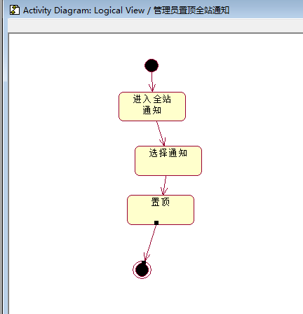

置顶全站通知顺序图

